**Практическая работа №6**

**«Аутентификация Windows и аутентификация SQL Server. Фильтрация данных»**

**Цель работы: изучение фильтрации данных, операций сравнения, логические операторы, операторов between, like, in**

**Задание I. Изучите, выполните и зафиксируйте в отчет**

В SQL Server используют два режима аутентификации: аутентификация Windows и аутентификация SQL Server. Для аутентификации Windows используют только логины Windows, а для аутентификации SQL Server необходимо создать учетную запись с именами и паролями.

Учетная запись

1. Зайдите в Management Studio, выберите все пункты см. рис.1

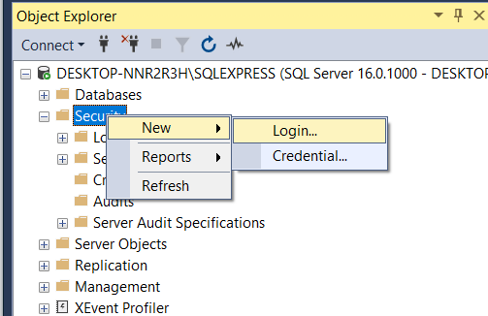

Рис.1

1. В поле login name наберите gr20IT20
2. Установите переключатель SQL Server authentication
3. Введите пароль 11
4. Уберите галочку User must change password at next login, см. рис.2

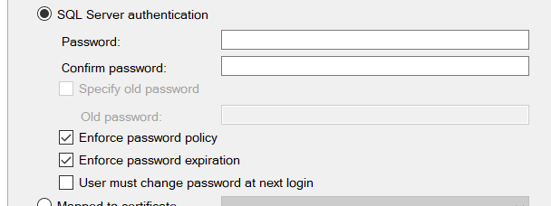

Рис.2

1. Выберите БД и язык интерфейса, см. рис.3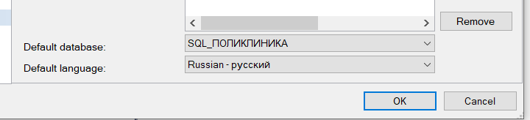

Рис.3

1. Нажмите на ОК
2. Установите серверные роли для этого пользователя, выберите Роли – sysadmin, см. рис.4

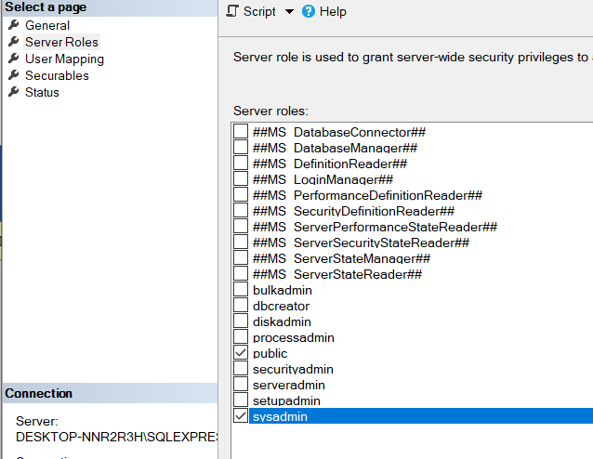

Рис.4

1. Далее в сопоставлении пользователя установите права доступа db_owner (любые действия) для БД SQL_ПОЛИКЛИНИКА, см. рис.5

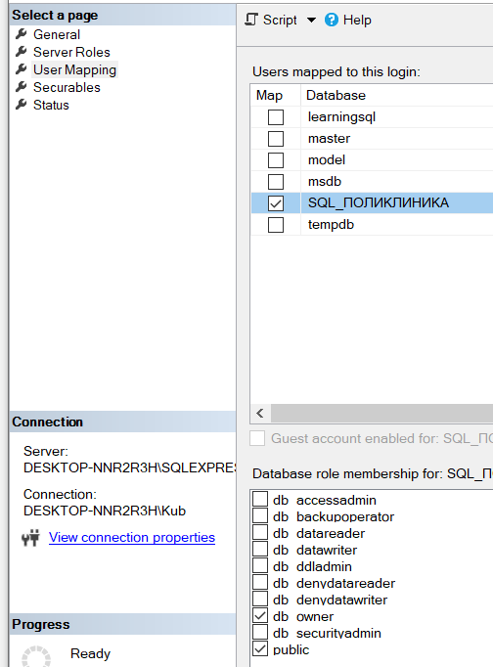

Рис.5

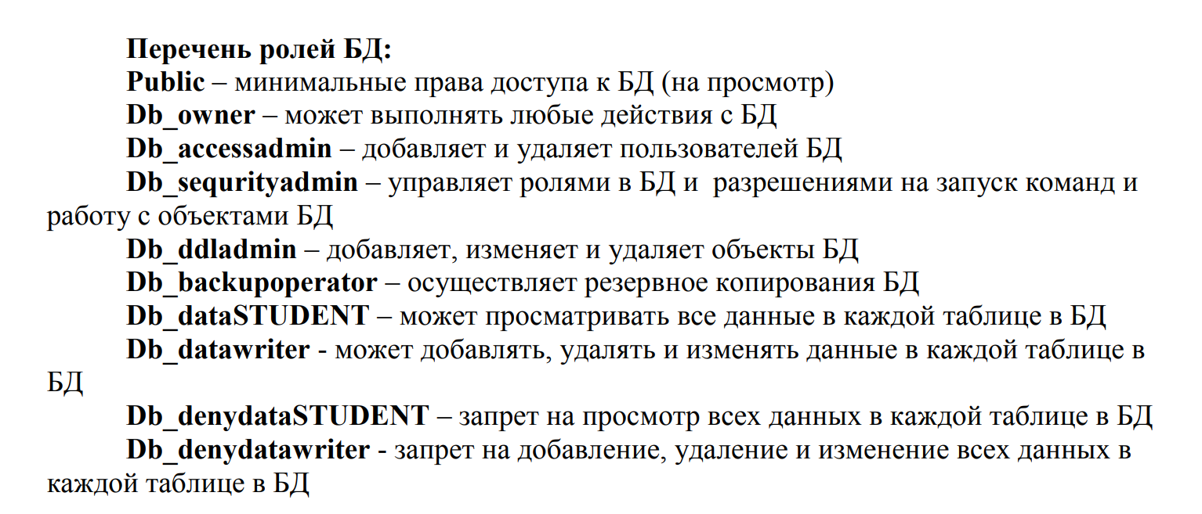

1. В строке Состояние надо установить Разрешение к подключению к ядру СУБД и имя входа включить, см.рис.6

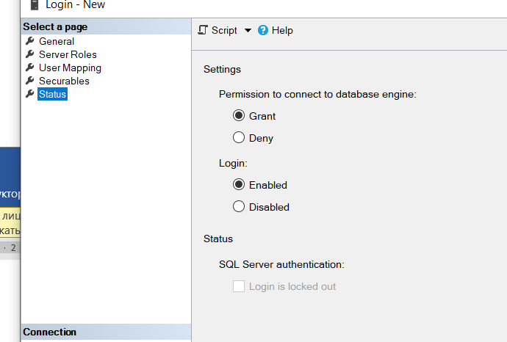

Рис.6

1. Нажмите на ОК
2. Убедитесь, что пользователь gr20IT20 появился с правами собственника БД
3. Создайте роль главврача, наберите скрипт

Use SQL_ПОЛИКЛИНИКА

Exec sp_addrole ‘glavvr’

1. Назначьте привилегии, а именно права на чтение, удаление, изменение, добавление во все таблицы БД

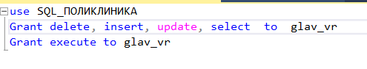

[with grant option] дает право самому раздавать права, которые он получил

Пользователь, предоставивший привилегию другому, называется грантор

Основы фильтрации

1. Из таблицы Врач (БД SQL_ПОЛИКЛИНИКА) выведите список врачей, работающих в кабинете 13

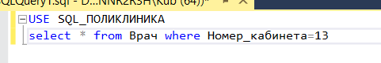

1. Запишите в рабочую тетрадь отношения, см. рис.6 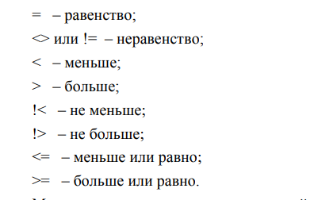

рис.6

1. Выведите список врачей хирургов и работающих в кабинете 16

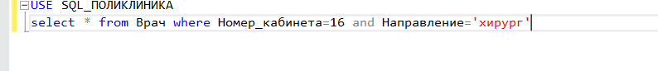

1. Выведите список врачей хирургов, работающих в кабинете 16 или в кабинете 12

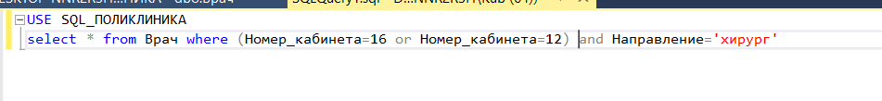

1. Выведите список врачей, работающих в кабинетах значения которых находятся в диапазоне от 12 до 15

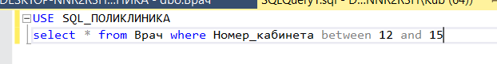

1. Выведите отсортированный в алфавитном порядке список врачей от Макаровой до Романовой



1. Выведите список всех врачей, фамилии которых начинаются на ‘М’

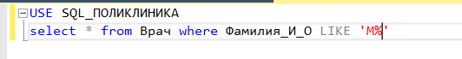

1. Выведите список всех врачей, в фамилии которых второй символ ‘и’, а последний символ в фамилии – ‘а’



1. Выведите список всех врачей, в фамилии которых второй символ ‘и’ или ‘а’, а последний символ в фамилии – ‘а’

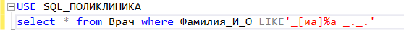

1. Выведите список всех врачей, в фамилии которых первый символ от ‘Д’ от ‘Р’

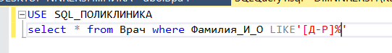

1. Выведите список всех врачей, фамилии которых не начинаются с символов от ‘Д’ от ‘Р’ или не с буквы Т

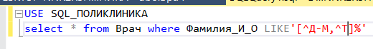

1. Выведите список всех врачей, принимающих в кабинетах 12, 16

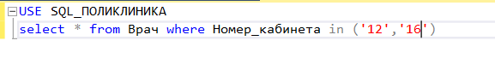

1. Для своей БД выполните как минимум 20 различных запросов, оформите в отчет
2. Сделайте вывод по работе

